社区用户有偿互助平台UML图报告

学院: 工学院 系: 计算机系 专业: 计算机科学与技术

**用例叙述：**

|  |  |
| --- | --- |
| 用例名称 | 发布任务 |
| 标识符 | Publish |
| 参与者 | 所有系统用户 |
| 用例简述 | 用户可以在系统中发布任务 |
| 前置条件 | 登用户登陆系统，显示主界面 |
| 后置条件 | 发布任务成功，或用户主动放弃当前操作 |
| 基本流程 | 1. 登入账号 2. 点击发布任务 3. 填写任务内容等信息 4. 点解确认发布，发布任务 5. 等待任务被领取 |
| 例外流程 |  |
| 可选流程1 |  |
| 可选流程2 |  |
| 被泛化的用例 |  |
| 被包含的用例 |  |
| 被扩展的用例 |  |
| 修改历史记录 |  |

|  |  |
| --- | --- |
| 用例名称 | 取消任务 |
| 标识符 | Cancle |
| 参与者 | 任务发布人 |
| 用例简述 | 用户浏览已发布任务，点击查看任务内容，点击选择取消任务 |
| 前置条件 | 用户已发布过任务 |
| 后置条件 | 数据库中删除任务 |
| 基本流程 | 1. 选择取消任务 2. 若任务未被领取，转可选流程1 3. 若任务已被领取，删除任务，通知已领取任务的人 |
| 例外流程 |  |
| 可选流程1 | 直接删除该任务，退出 |
| 可选流程2 |  |
| 被泛化的用例 |  |
| 被包含的用例 | Rload |
| 被扩展的用例 |  |
| 修改历史记录 |  |

|  |  |
| --- | --- |
| 用例名称 | 任务评定 |
| 标识符 | Assess |
| 参与者 | 任务发布人 |
| 用例简述 | 任务发布人根据任务完成情况，评定是否完成任务 |
| 前置条件 | 登陆账号，已发布了任务 |
| 后置条件 | 系统将评定结果发送给接受人 |
| 基本流程 | 1.用户登入账号并打开主界面  2.选择查看已发布任务，进入详情页  3.进行任务评定  4.评定”满意”,转账;评定”不满意”,则接受人将收不到转账，可选择删除任务或保留任务 |
| 例外流程 |  |
| 可选流程1 |  |
| 可选流程2 |  |
| 被包含的用例 |  |
| 被扩展的用例 |  |
| 修改历史记录 |  |

|  |  |
| --- | --- |
| 用例名称 | 账号注册登陆 |
| 标识符 | RLoad |
| 参与者 | 所有系统用户 |
| 用例简述 | 各用户进行注册登陆 |
| 前置条件 | 显示注册登陆页面 |
| 后置条件 | 成功注册、登陆，进入主界面 |
| 基本流程 | 1. 进入注册登陆页面。 2. 选择注册，转可选流程1，选择登陆，转可选流程2。 3. 进入主页面。 |
| 例外流程 | 注册时，已有账号，转可选流程2，登陆时，未有账号，转可选流程1 |
| 可选流程1 | 进入注册，账号未注册时进行注册，已有时转例外流程 |
| 可选流程2 | 进入登陆，未有账号，转例外流程 |
| 被泛化的用例 |  |
| 被包含的用例 |  |
| 被扩展的用例 |  |
| 修改历史记录 |  |

|  |  |
| --- | --- |
| 用例名称 | 任务领取 |
| 标识符 | Accept |
| 参与者 | 所有欲接任务的系统用户 |
| 用例简述 | 用户浏览待接受任务，点击进入查看任务详细内容，领取任务或退出查看其它任务 |
| 前置条件 | 用户登陆系统，显示主界面 |
| 后置条件 | 领取任务成功，或用户主动放弃当前操作 |
| 基本流程 | 1. 用户浏览任务 2. 点击查看感兴趣任务 3. 不想接当前任务，点击返回，转基本流程1；想接当前任务，继续下一流程 4. 点击确认领取按钮，接受任务 5. 接受任务成功，修改当前任务为已领取状态 6. 系统发送消息给任务发布人，通知任务已领取 7. 选择继续退出继续领取，转流程1，否则结束 |
| 例外流程 |  |
| 可选流程1 |  |
| 可选流程2 |  |
| 被泛化的用例 |  |
| 被包含的用例 | RLoad |
| 被扩展的用例 |  |
| 修改历史记录 |  |

|  |  |
| --- | --- |
| 用例名称 | 领取人放弃任务 |
| 标识符 | Quit |
| 参与者 | 已领取任务想要放弃系统用户 |
| 用例简述 | 用户执行领取任务后，由于各种原因选择中途放弃任务 |
| 前置条件 | 用户已领取任务 |
| 后置条件 | 已放弃任务，系统发送消息给任务发布人，由发布人决定是否保留任务，等待其他人领取 |
| 基本流程 | 1. 用户进入个人任务界面，查看已领取任务 2. 选择欲放弃任务，进入详情页 3. 点击确认放弃 4. 放弃成功，发送通知 5. 选择继续退出继续删除，转流程1，否则结束 |
| 例外流程 |  |
| 可选流程1 |  |
| 可选流程2 |  |
| 被泛化的用例 |  |
| 被包含的用例 | RLoad |
| 被扩展的用例 |  |
| 修改历史记录 |  |

|  |  |
| --- | --- |
| 用例名称 | 任务完成 |
| 标识符 | Finish |
| 参与者 | 任务相关人员 |
| 用例简述 | 接受人认为已完成任务，发送消息给发布人，经发布人同意后可以将赏金转给接受人 |
| 前置条件 | 接受人认为任务完成 |
| 后置条件 | 转账成功 |
| 基本流程 | 1. 接受人进入任务界面，发送完成请求及证明 2. 发布人收到信息，查看，如果同意转账，继续下一流程，否则，转例外·流程 3. 由系统将发布人在发布任务时扣取赏金转给接受人 4. 交易完成 |
| 例外流程 | 发布人不满意，此次交易作废，由发布人决定是否保留任务，等待他人领取 |
| 可选流程1 |  |
| 可选流程2 |  |
| 被泛化的用例 |  |
| 被包含的用例 | RLoad |
| 被扩展的用例 |  |
| 修改历史记录 |  |

**用例图：**

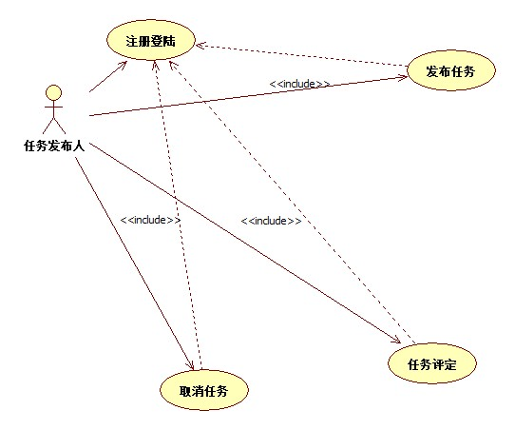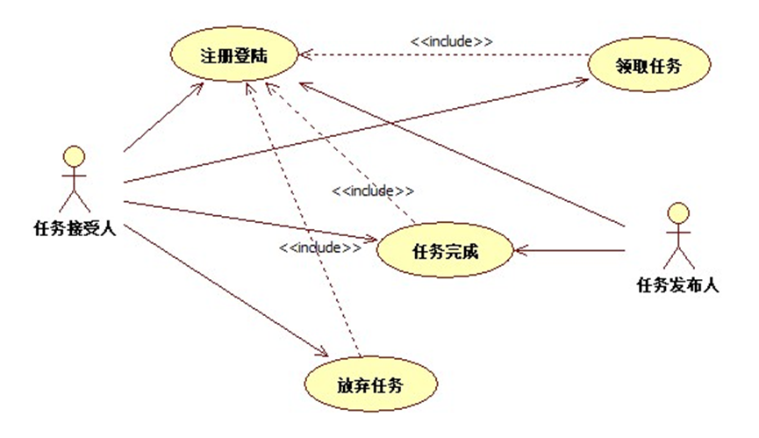

**活动图：**

任务领取

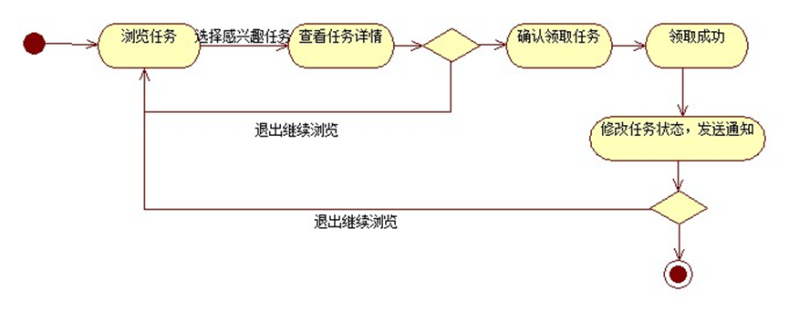

账号注册登陆

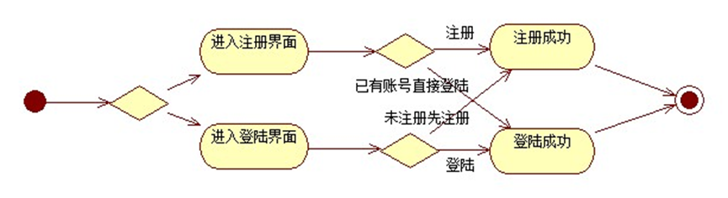

领取人放弃任务

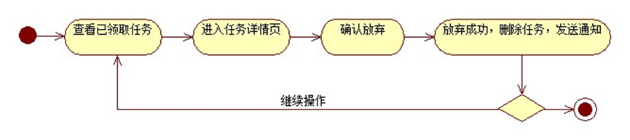

任务完成

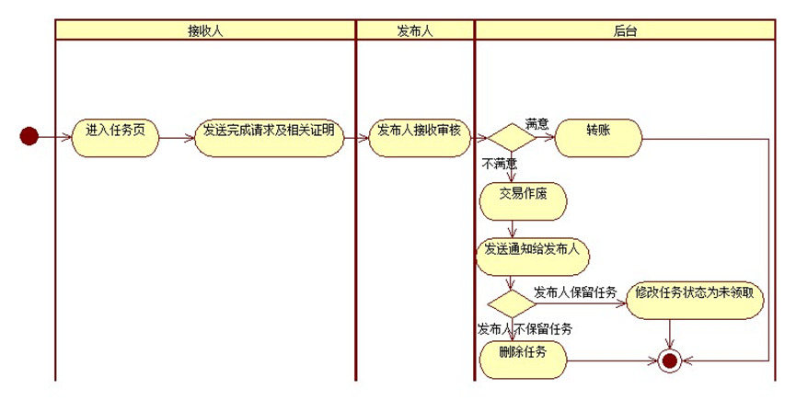

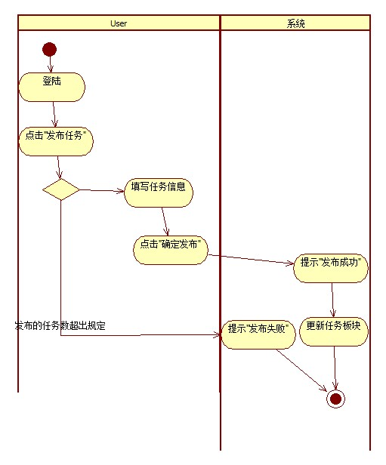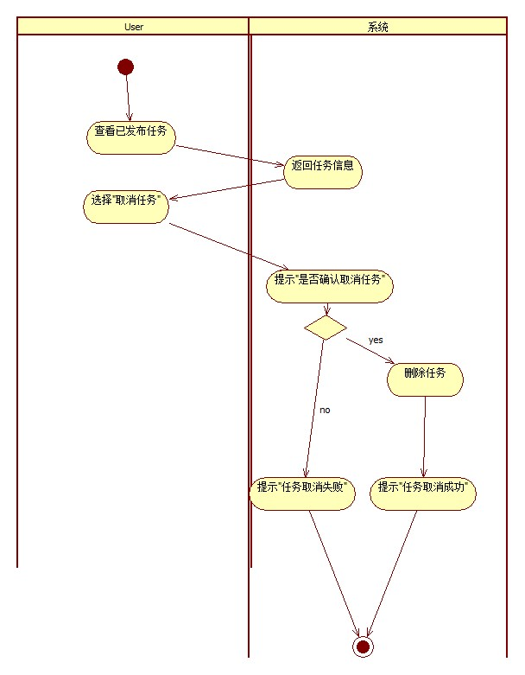

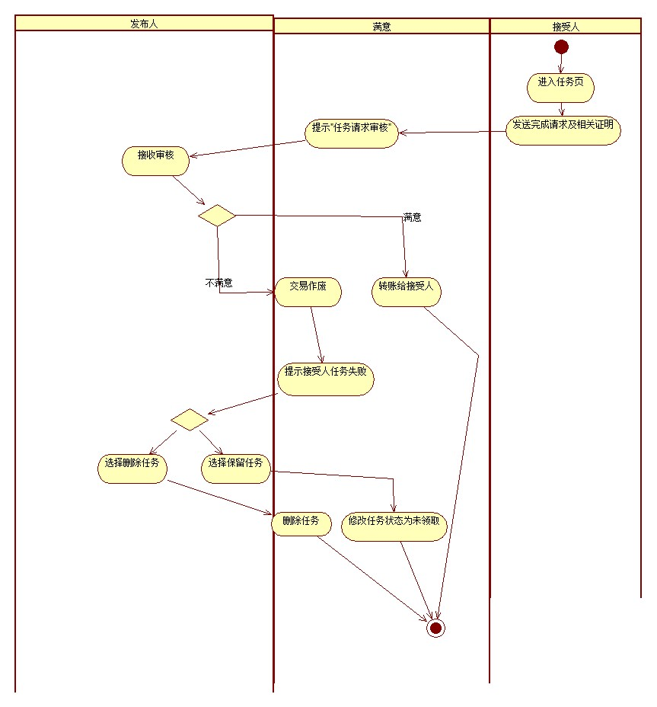

**状态图：**

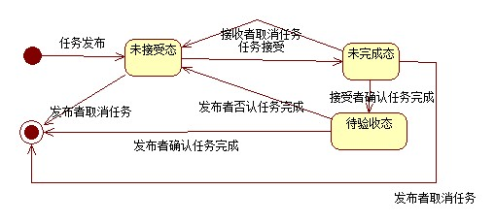

**类图：**

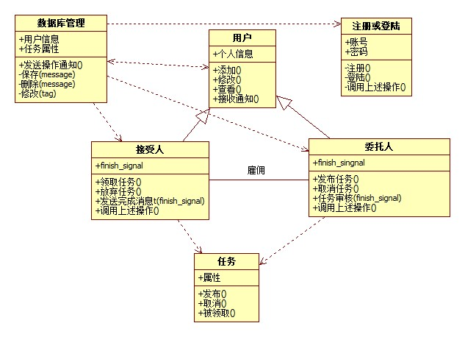

**流程图：**

**发布任务**

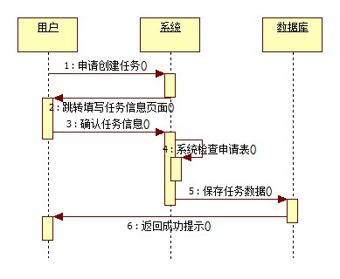

**取消任务：**

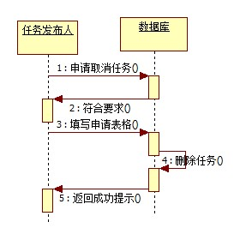

**任务评定**

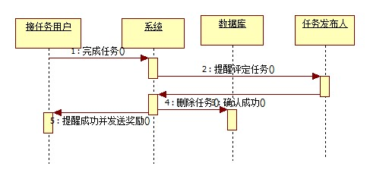

**注册账号**



**接受任务**



**放弃任务**

